**ĐẠI HỌC SƯ PHẠM THÀNH PHỐ HỒ CHÍ MINH**

**Khoa Công Nghệ Thông Tin**



**BÁO CÁO ĐỀ TÀI**

**HỆ THỐNG QUẢN LÝ SÂN BÓNG ĐÁ MINI**

**HỌC PHẦN CÔNG NGHỆ WEB**

**Giảng viên hướng dẫn: Lương Trần Hy Hiến**

**Nhóm sinh viên thực hiện: (Nhóm Gorillas)**

**1. 4501104061 – Nguyễn Văn Giàu**

**2. 4501104041 – Huỳnh Anh Dự**

**3. 4501104227 – Lê Thanh Thoại**

**4. 4501104011 – Trương Đình Anh**

**Thành phố Hồ Chí Minh, Tháng 12 / 2021**

**MỤC LỤC**

**CHƯƠNG 1: GIỚI THIỆU NỘI DUNG ĐỀ TÀI** 5

**CHƯƠNG 2: ĐẶC ĐIỂM NỔI BẬT CỦA HỆ THỐNG** 6

**2.1** **Phạm vi**. 6

**2.2 Các phân hệ chính** 6

**2.3 Các chức năng cơ bản** 6

**2.4 Môi trường phát triển** 6

**2.5 Sơ đồ Use Case** 7

**2.6 Cơ sỡ dữ liệu** 8

**CHƯƠNG 3: KHỞI CHẠY HỆ THỐNG** 9

**3.1** **Tổng quan** 9

**3.2** **Các chức năng chính** 9

**3.2.1** **Phân quyền** 9

**3.2.2** **Sử dụng hệ thống** 10

**3.3** **Hướng dẫn các bước cài đặt** 28

**3.4** **Các thư viện sử dụng** 29

**CHƯƠNG 4: KẾT QUẢ ĐỀ TÀI** 30

**4.1 Ưu điểm và nhược điểm của hệ thống** 30

**4.2 Chức năng dự kiến phát triển trong tương lai** 30

**LỜI CẢM ƠN**

Để thực hiện và hoàn thành đề tài này, nhóm chúng em đã nhận được sự hỗ trợ, giúp đỡ cũng như là quan tâm từ nhiều phía. Đề tài cũng được hoàn thành dựa trên sự tham khảo, học tập kinh nghiệm từ các kết quả của nhiều tác giả. Đặc biệt hơn nữa là sự giúp đỡ, tạo điều kiện về vật chất và tinh thần từ phía gia đình, bạn bè và các đồng nghiệp.

Trước hết, em xin gửi lời cảm ơn sâu sắc đến Thầy **Hiến** – người trực tiếp hướng dẫn nhóm chúng em trong suốt quá trình học tập và hoàn thành đề tài.

Tuy có nhiều cố gắng, nhưng trong đề tài này không tránh khỏi những thiếu sót. Em kính mong các thầy tiếp tục có những ý kiến đóng góp, giúp đỡ để đề tài được hoàn thiện hơn.

Một lần nữa nhóm chúng em xin chân thành cám ơn!

**ĐỀ TÀI – PHÂN CÔNG**

|  |  |  |
| --- | --- | --- |
| Tên đề tài | Hệ thống quản lý sân bóng đá mini | |
| Lĩnh vực chuyên ngành | Công nghệ web | |
| Loại hình thực hiện | Hệ thống Website | |
| Người hướng dẫn | Lương Trần Hy Hiến | |
| Sinh viên thực hiện 1 | Nguyễn Văn Giàu | 45.01.104.061 |
| Sinh viên thực hiện 2 | Huỳnh Anh Dự | 45.01.104.041 |
| Sinh viên thực hiện 3 | Lê Thanh Thoại | 45.01.104.227 |
| Sinh viên thực hiện 4 | Trương Đình Anh | 45.01.104.011 |

🖎 **Phân công công việc:**

|  |  |  |  |  |
| --- | --- | --- | --- | --- |
| TT | Họ và tên | Nhiệm vụ | Phần trăm đóng góp | Mức độ hoàn thành |
| **1** | Nguyễn Văn Giàu | + Xây dựng database  + Viết các API thêm, xóa, sửa, tìm kiếm, sắp xếp cho phần Backend  + Code trang đăng nhập, trang biểu đồ thống kê  + Xử lý xuất dữ liệu ra file Excel  + Hoàn thiện sản phẩm | 28% | Đạt |
| **2** | Huỳnh Anh Dự | + Code trang Quản lý / Thống kê về khách hàng, nhân viên, sân bóng, nhà cung cấp, đơn nhập hàng  + Xử lý xuất dữ liệu ra file PDF  + Xử lý kết nối dữ liệu từ các API | 24% | Đạt |
| **3** | Lê Thanh Thoại | + Code trang Quản lý / Thống kê về phiếu đặt sân, tài sản thiết bị, dịch vụ, hóa đơn dịch vụ.  + Xử lý phần định tuyến Router  + Tích hợp Redux vào hệ thống. | 24% | Đạt |
| **4** | Trương Đình Anh | + Viết các API thống kê số liệu của phần Backend, Xử lý phân trang  + Phân chia các component và giao diện tổng quan của hệ thống  + Code trang quản lý tài khoản, quản lý cài đặt | 24% | Đạt |

# **CHƯƠNG 1: GIỚI THIỆU NỘI DUNG ĐỀ TÀI**

Hệ thống quản lý sân bóng đá mini (Mini Football Field Management System) là hệ thống được thực hiện trên nền tảng web application. Hệ thống hỗ trợ tin học hóa các chức năng nghiệp vụ cơ bản mà một sân bóng đá mini cần phải có.

Với nội dung được phân công trong học phần Công nghệ Web, áp dụng kiến thức đã học để thực hiện một chương trình có giao diện cụ thể, nay nhóm hoàn thiện chương trình với nhiều mong muốn nhất định.

Thứ nhất, hệ thống có 2 phần bao gồm Back-end được viết bằng ngôn ngữ C# trên nền tảng .NET Core Web API (sử dụng cơ sở dữ liệu MySQL) và Front-end sử dụng ReactJS

Thứ hai, mong muốn giải quyết được yêu cầu thực tiễn trong việc vận hành của một Hệ thống quản lý sân bóng đá mini và chọn đó làm vấn đề gốc rễ để xây dựng chương trình và toàn bộ các chức năng một cách hoàn thiện nhất.

Thứ ba, trong quá trình thực hiện đề tài nhóm xác định rõ phương pháp “tự nghiên cứu” – “tự học hỏi” – “tự tìm hiểu” trong môi trường Đại học và phân công cụ thể nhiệm vụ cho từng thành viên, xây dựng một lộ trình làm việc chắc chắn cho đề tài.

# **CHƯƠNG 2: ĐẶC ĐIỂM NỔI BẬT CỦA HỆ THỐNG**

## **2.1** **Phạm vi:** Áp dụng được cho tất cả các hệ thống kinh doanh sân bóng đá mini hiện nay.

## **2.2 Các phân hệ chính:**

* Quản lý khách hàng
* Quản lý nhân viên
* Quản lý sân bóng
* Quản lý nhà cung cấp
* Quản lý đơn nhập hàng
* Quản lý tài sản thiết bị
* Quản lý phiếu đặt sân
* Quản lý dịch vụ
* Quản lý hóa đơn dịch vụ
* Quản lý người dùng
* Quản lý cài đặt

## **2.3 Các chức năng cơ bản:**

* Tra cứu và tìm kiếm thông tin
* Thêm, xóa, sửa, xem thông tin chi tiết
* Xem số liệu thống kê theo khoảng thời gian cố định và tùy chọn
* Xem biểu đồ thống kê theo khoảng thời gian cố định và tùy chọn
* Xuất dữ liệu (danh sách, chi tiết, số liệu thống kê, biểu đồ) ra file Excel và PDF

## **2.4 Môi trường phát triển:**

|  |  |  |  |
| --- | --- | --- | --- |
|  | **Ngôn ngữ lập trình** | **Framework** | **Công cụ** |
| **Front-end** | HTML, CSS, Javascript | React JS | NodeJS 15.9.0  Microsoft Visual Code 1.62 |
| **Back-end** | C# | ASP.Net Core | ASP.NET Core 2.2  Visual Studio 2017 |

## **2.5 Sơ đồ Use Case:**

* **Sơ đồ Use case Tổng Quát của hệ thống:**

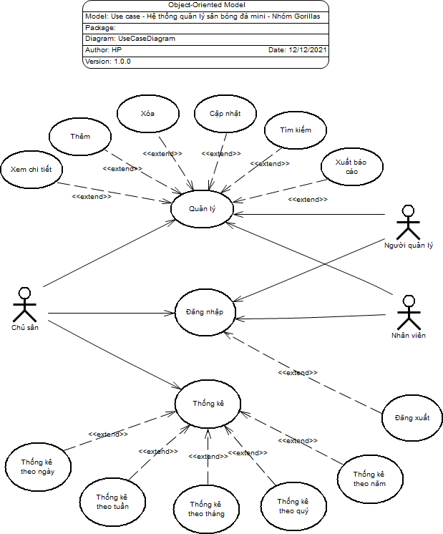

## **2.6 Cơ sỡ dữ liệu:**

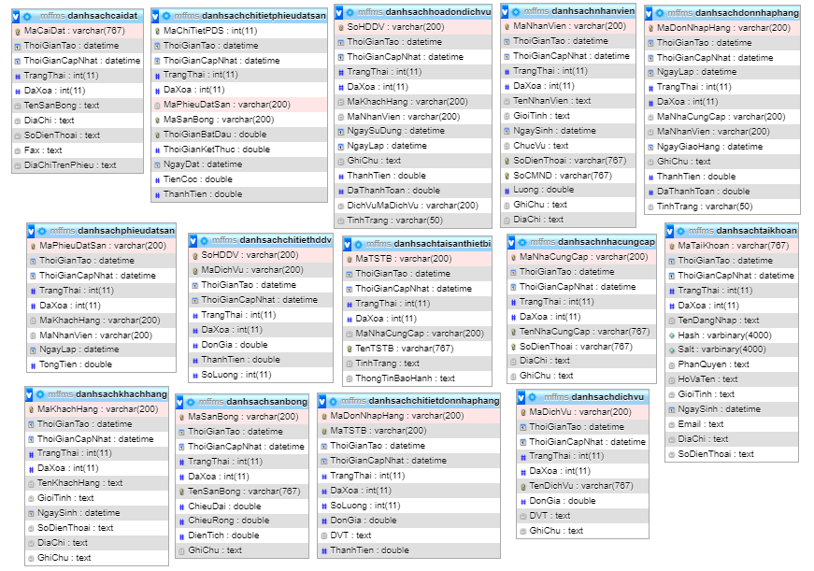

# **CHƯƠNG 3: KHỞI CHẠY HỆ THỐNG**

* 1. **Tổng quan**
* Khi lần đầu truy cập hệ thống, giao diện đăng nhập của hệ thống sẽ xuất hiện:

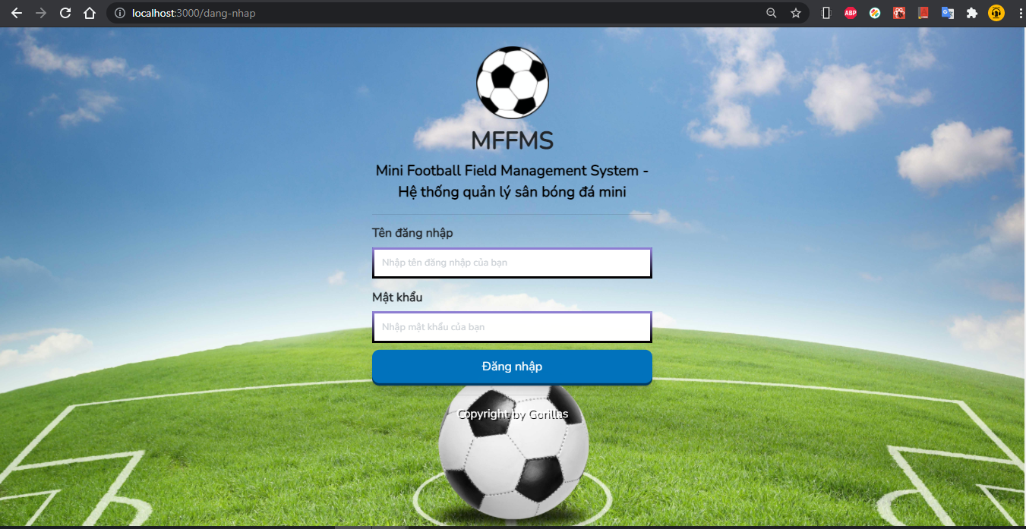

* 1. **Các chức năng chính**
     1. **Phân quyền:**
* Sau khi đăng nhập thành công sẽ vào giao diện trang chủ của hệ thống
* Chủ sân (Admin): sẽ toàn quyền sử dụng các chức năng của hệ thống

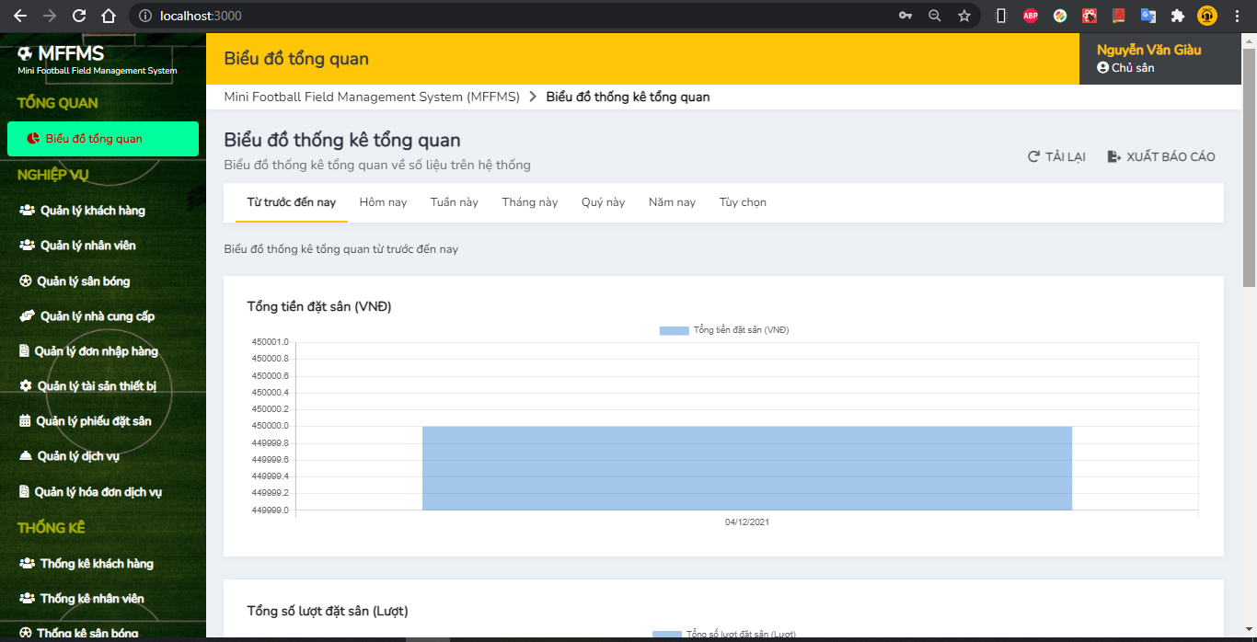

* Người quản lý & Nhân viên: chỉ được thực hiện các chức năng cở bản của phần “NGHIỆP VỤ”

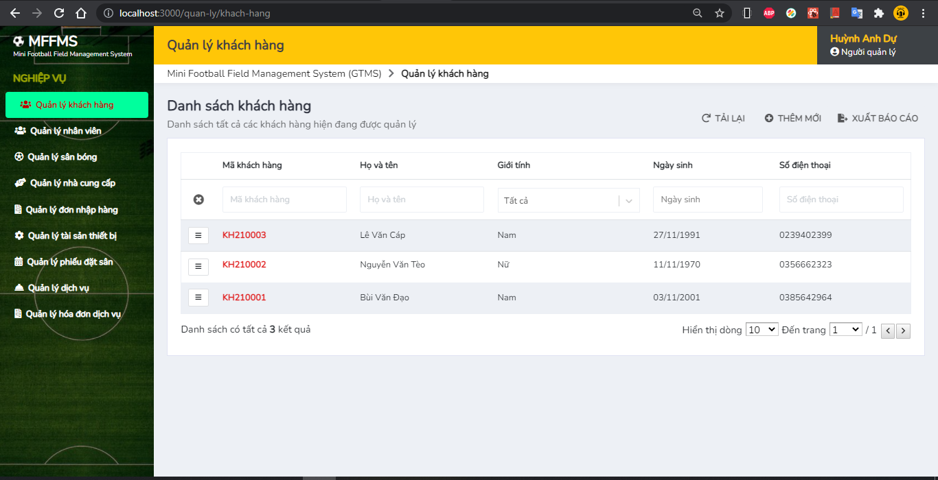

* + 1. **Sử dụng hệ thống**

**-** Ở phần “**Biểu đồ tổng quan**” người dùng có thể xem thống kê theo các khoảng thời gian cố định và tùy chọn 

về tổng số tiền đặt sân, tổng số lượt đặt sân, tổng tiền dịch vụ và tổng tiền nhập hàng.

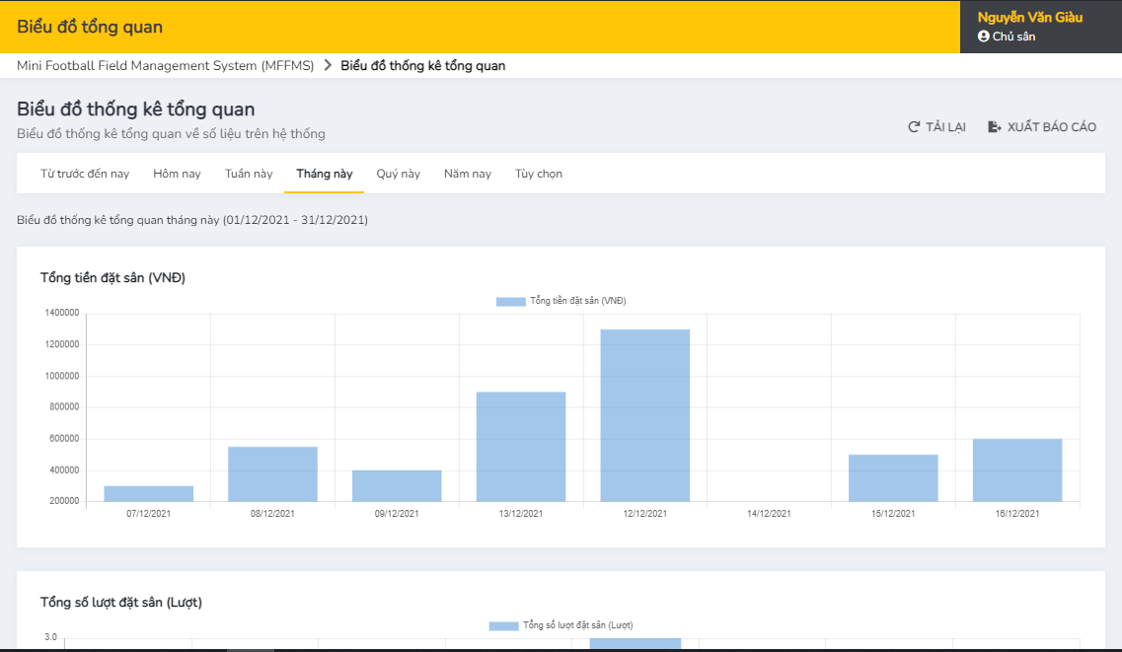

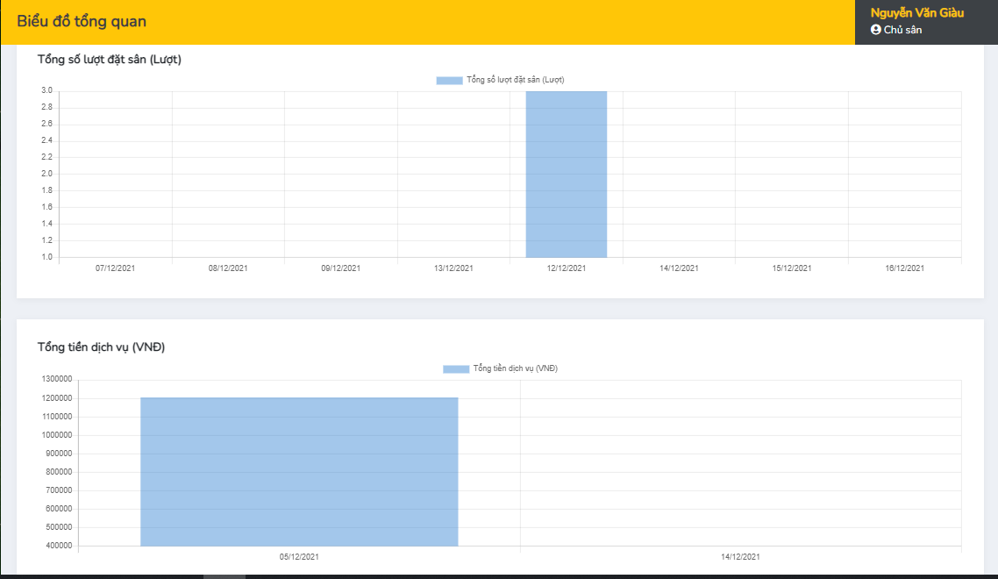

- Người dùng cũng có thể xuất các biểu đồ thống kê trên ra file PDF bằng cách nhất nút  trên màn hình

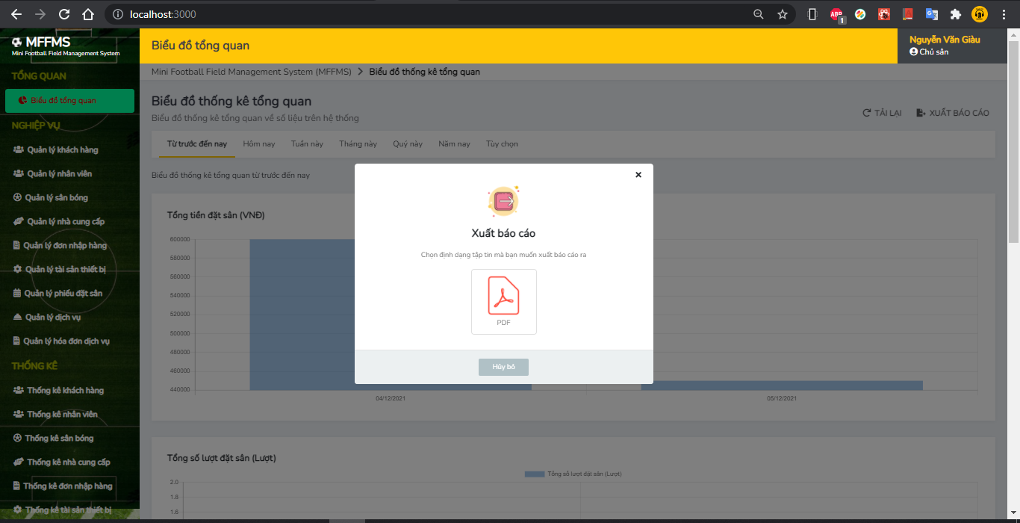

Click button xuất báo cáo

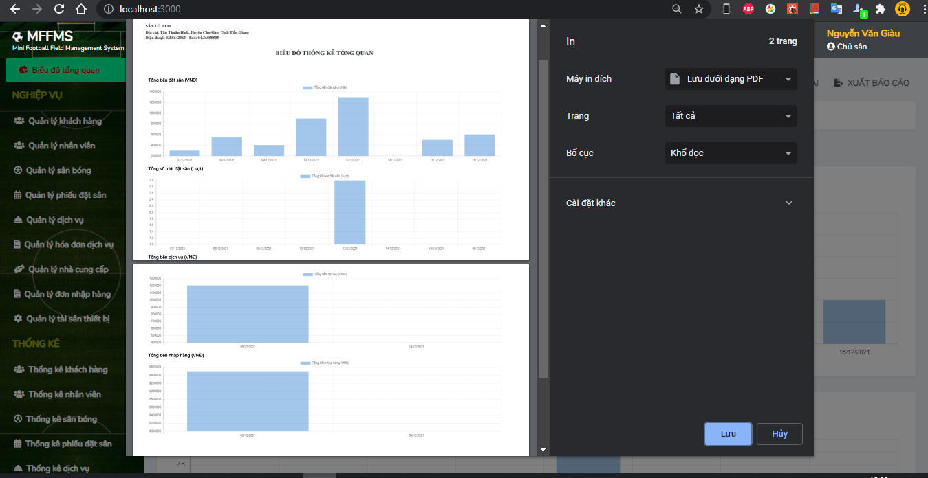

**a) Các chức năng quản lý**

- **Quản lý khách hàng:** là bao gồm các chức năng cơ bản như thêm / xóa / sửa / xuất báo cáo / xem chi tiết thông tin của từng khách hàng. Có thực hiện tìm kiếm thông tin khách hàng theo các cột như Mã khách hàng, Họ và tên, Giới tính, Ngày sinh và Số điện thoại.

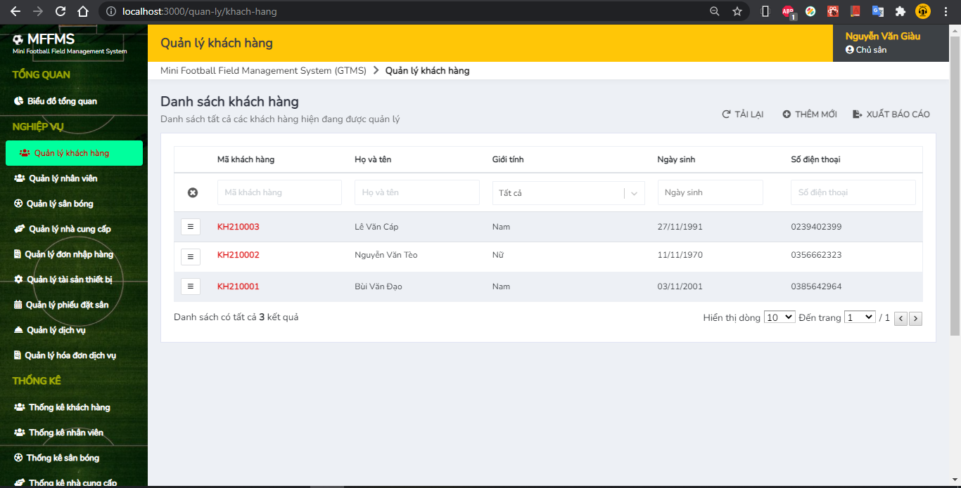

- Để **Thêm mới** một khách hàng bằng cách nhấn vào button  giao diện sẽ hiển thị như hình bên dưới

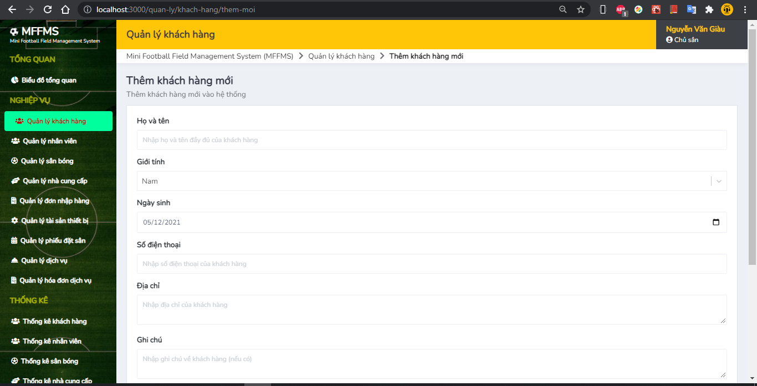

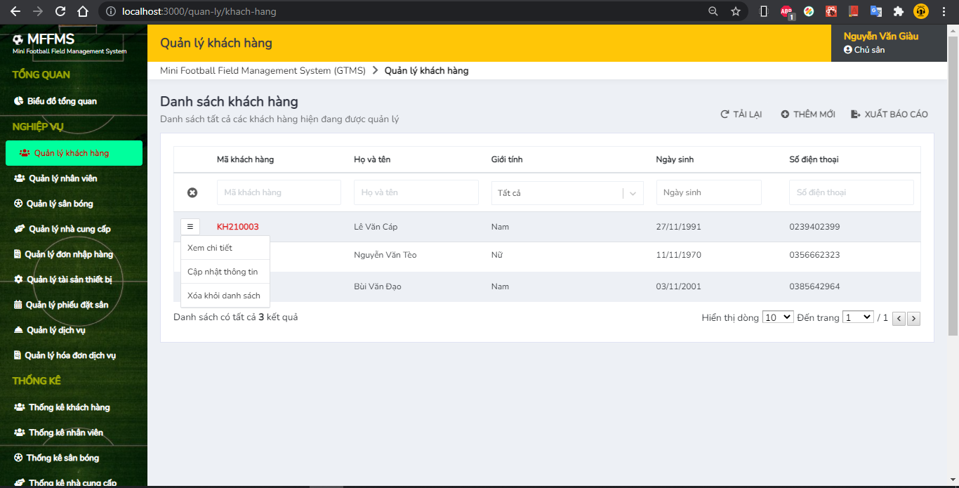

Xuất báo cáo Excel, PDF

Phân trang

Chức năng

xóa / sửa / xem chi tiết

* Màn hình **Xem chi tiết thông tin khách hàng**

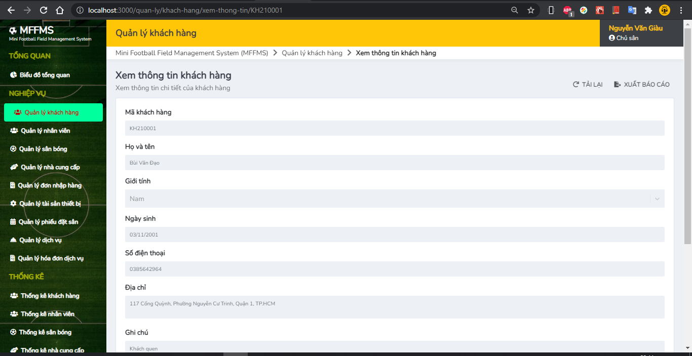

* Màn hình **Cập nhật thông tin khách hàng**

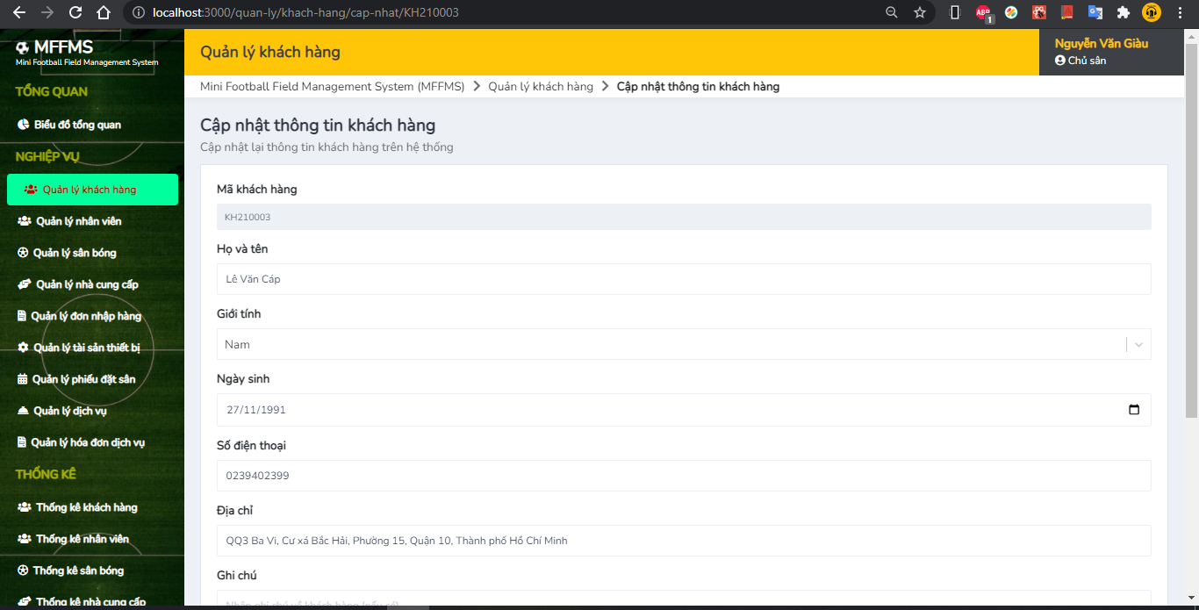

- Đối với chức năng **Xóa** thì hệ thống sẽ hiển thị hộp thoại yêu cầu người dùng nhập lại mã xác nhận sau đó mới tiến hành xóa.

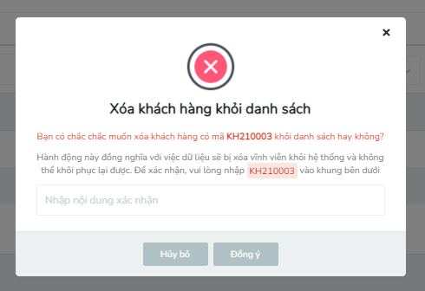

- Đối với chức năng **Xuất báo cáo** thì hệ thống sẽ hiển thị hộp thoại cho người dùng chọn lựa với 2 loại file Excel và PDF

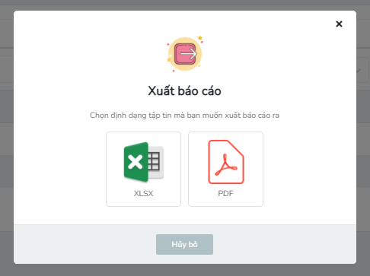

* File PDF

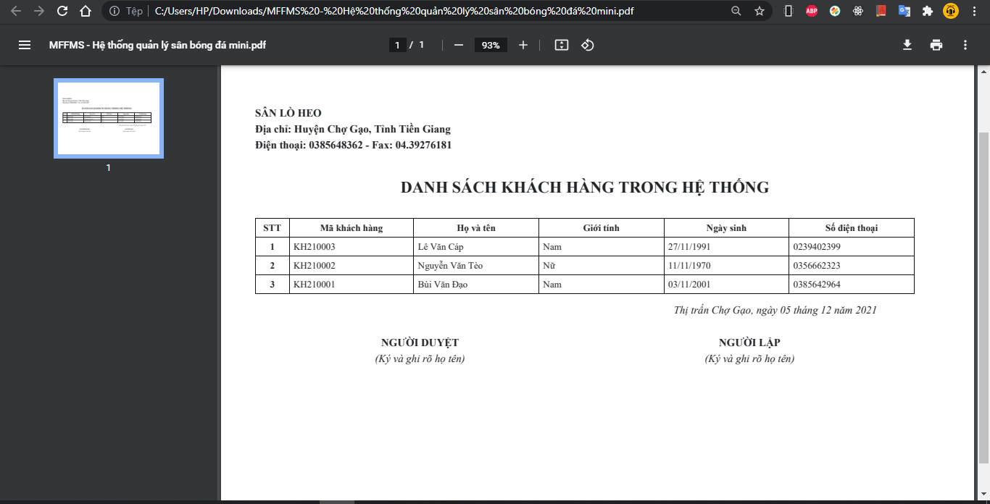

* File Excel

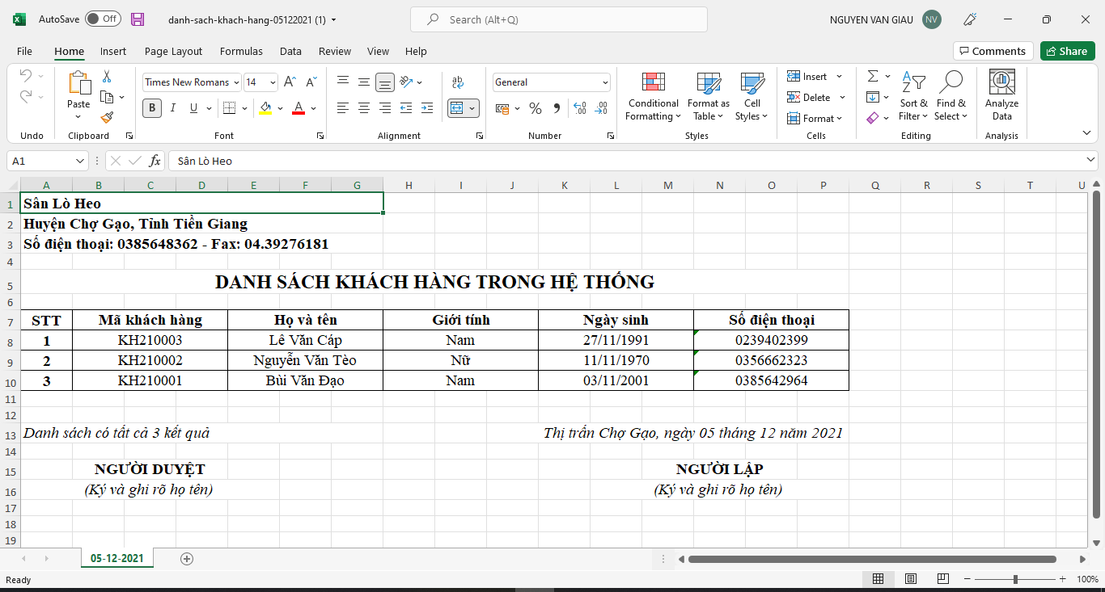

**- Quản lý nhân viên** cũng sẽ bao gồm các chức năng tương tự như quản lý khách hàng. Ở phần này hệ thống sẽ lưu trữ các thông tin của nhân viên bao gồm: Mã nhân viên, Họ và tên, Giới tính, Số điện thoại, Tiền lương, Ngày sinh, Chức vụ, Số CMND, Địa chỉ

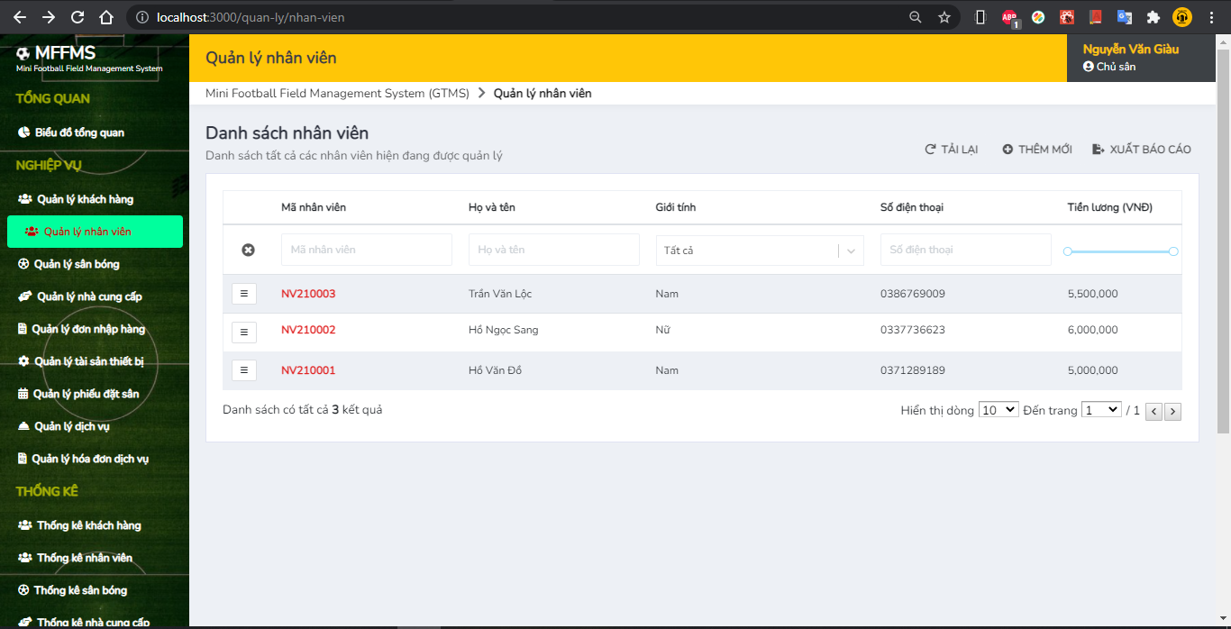

- **Quản lý sân bóng:** hệ thống sẽ lưu trữ các thông tin như Mã sân bóng, Tên sân bóng, Chiều dài, Chiều rộng của sân, Diện tích của sân và phần Ghi chú.

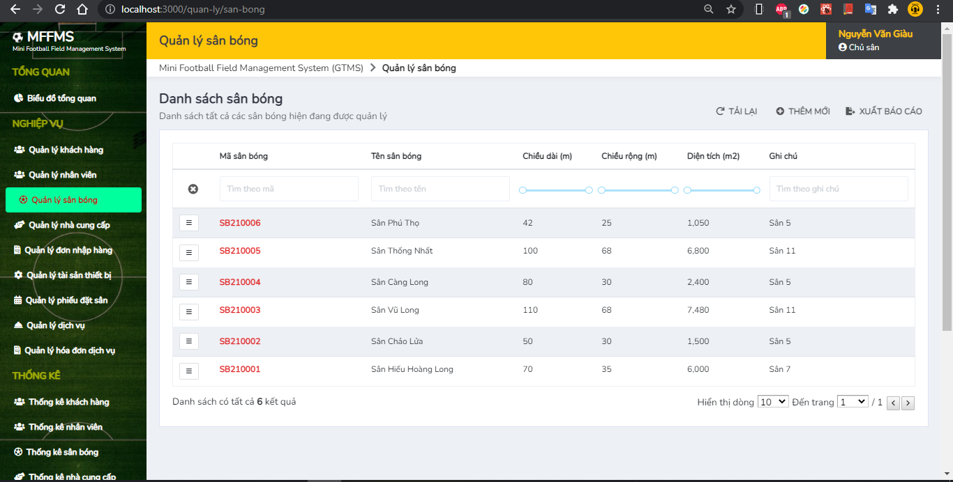

- **Quản nhà cung cấp:** hệ thống sẽ lưu trữ các thông tin như Mã nhà cung cấp, Tên nhà cung cấp, Số điện thoại, Địa chỉ và phần Ghi chú.

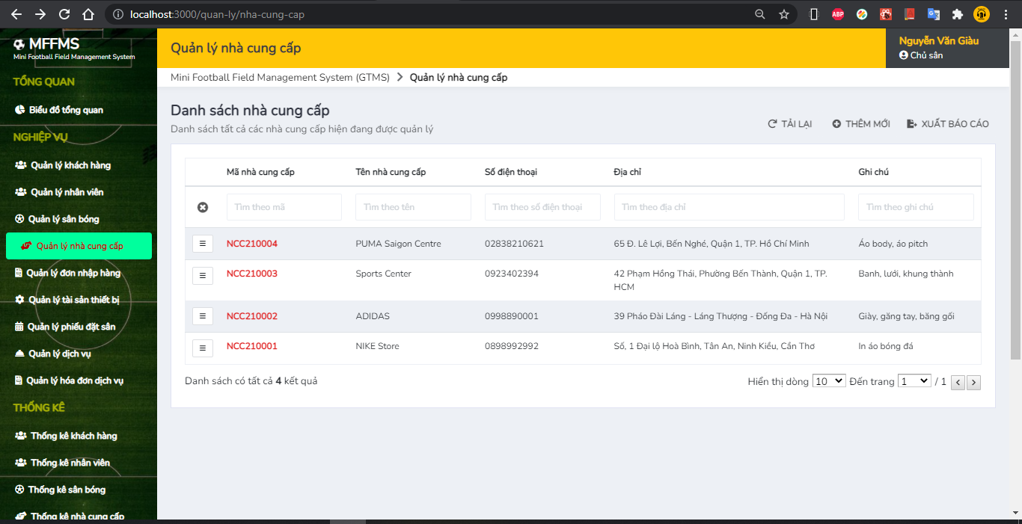

- **Quản lý đơn nhập hàng** hệ thống sẽ lưu trữ các thông tin như Mã đơn nhập hàng, Tên nhà cung cấp, Tên nhân viên lập đơn, Ngày giao, Ngày lập, Số tiền đã thanh toán, Tình trạng đã thanh toán đủ hay chưa và chi tiết về đơn đó đã nhập những mặt hàng nào

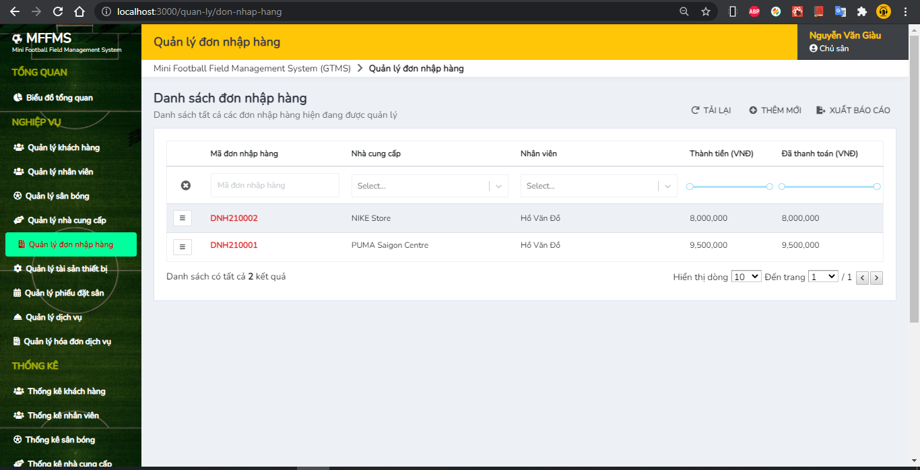

- Màn hình **xem chi tiết thông tin** của một đơn nhập hàng

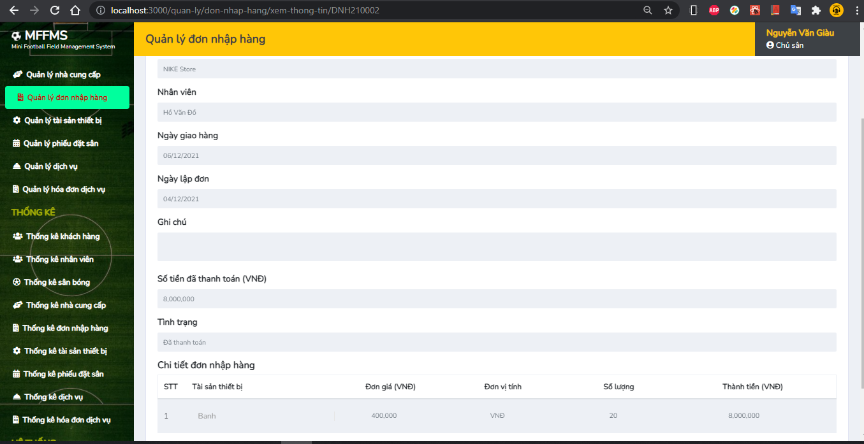

- Màn hình **Thêm mới** một đơn nhập hàng

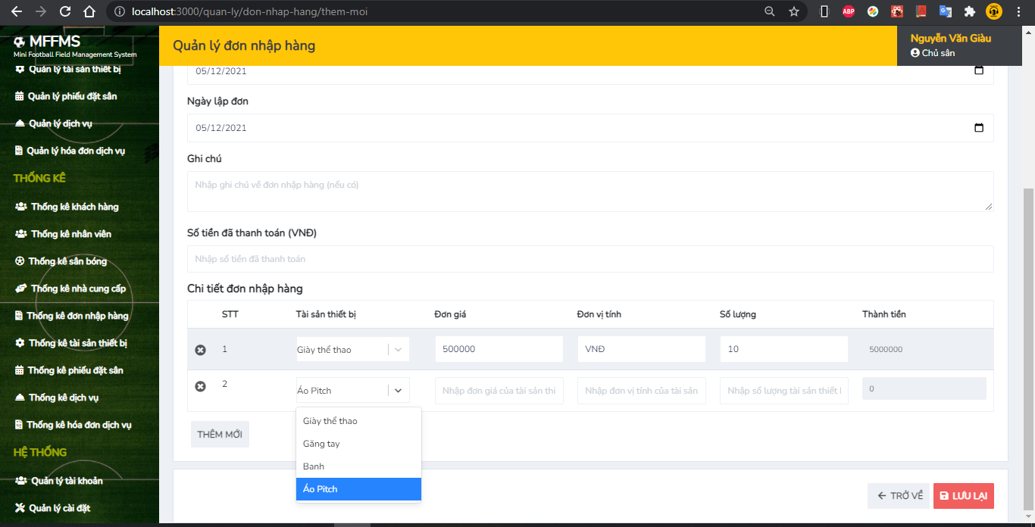

- **Quản lý tài sản thiết bị** hệ thống sẽ lưu trữ các thông tin như Mã tài sản thiết bị, Tên tài sản thiết bị, Tên nhà cung cấp, Thông tin bảo hành, Tình trạng sử dụng.

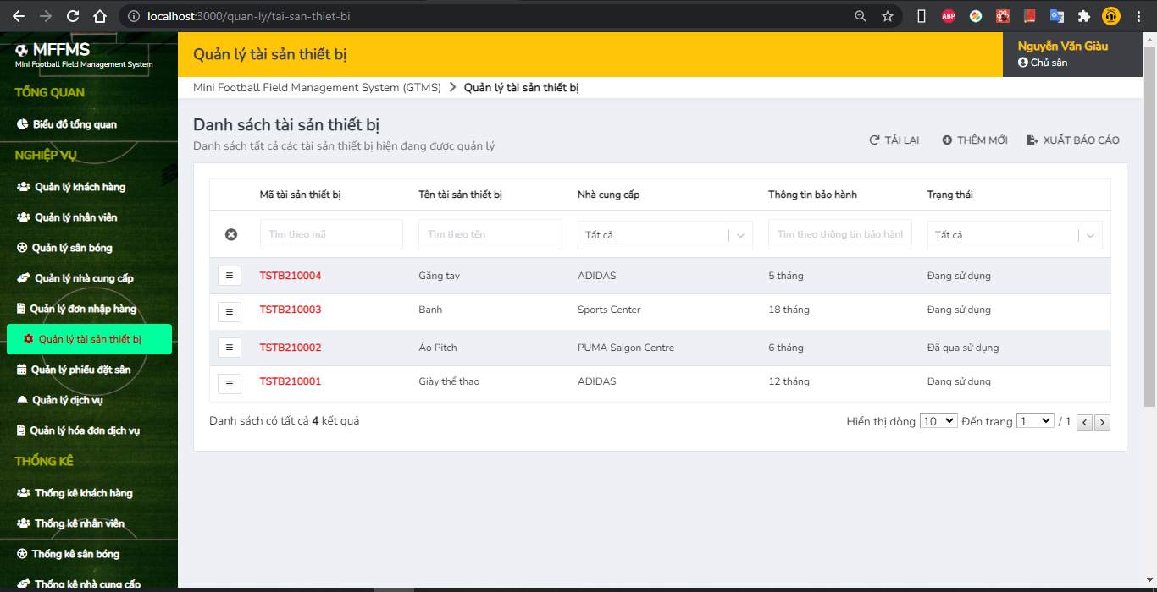

- **Quản lý phiếu đặt sân** hệ thống sẽ lưu trữ các thông tin Mã phiếu, Tên khách hàng đặt, Nhân viên lập phiếu, Ngày lập phiếu, và các thông tin chi tiết về phiếu như

Tên sân bóng được đặt, Thời gian bắt đầu và thời gian kết thúc, Ngày đặt, Số tiền đã thanh toán

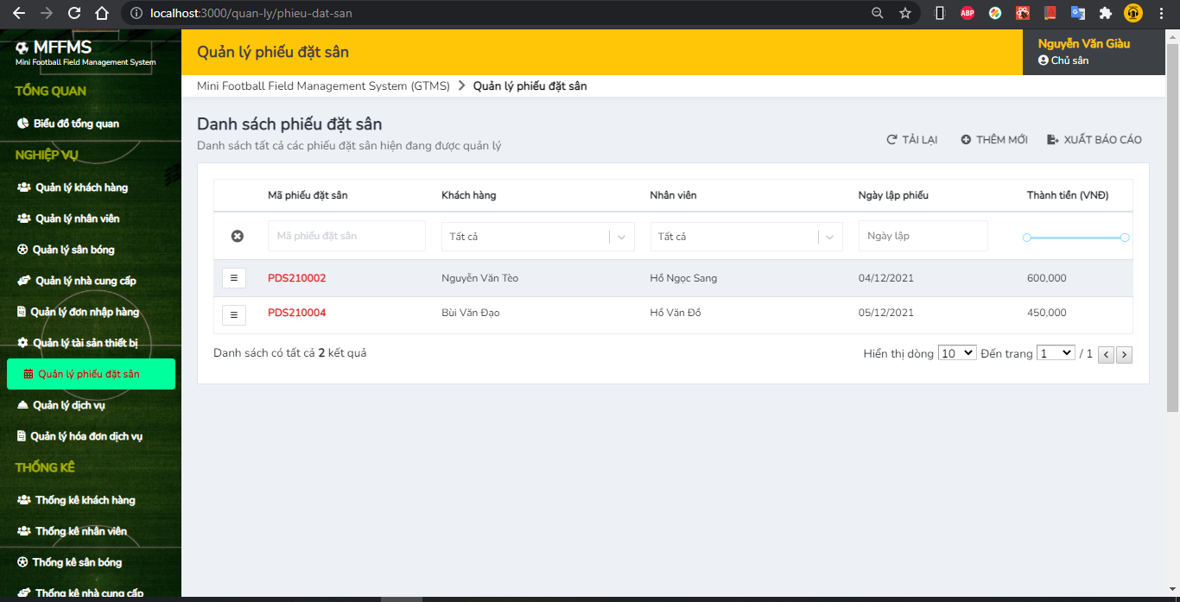

- Màn hình **Chi tiết về phiếu đặt sân**

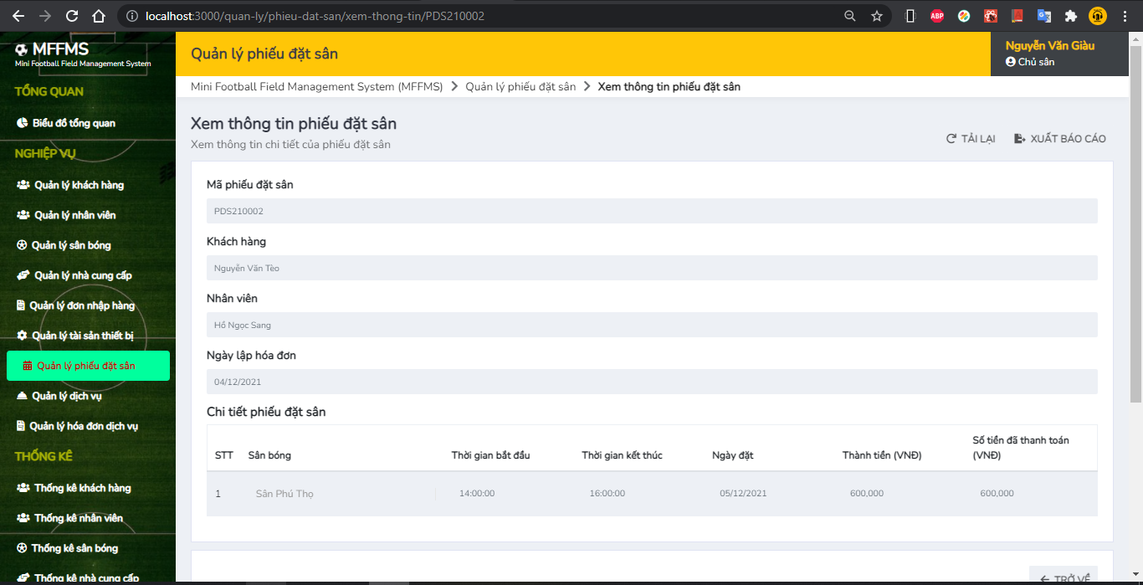

- **Quản lý dịch vụ** hệ thống sẽ lưu trữ các thông tin như Mã dịch vụ, Tên dịch vụ, Đơn giá, Đơn vị tính và Ghi chú

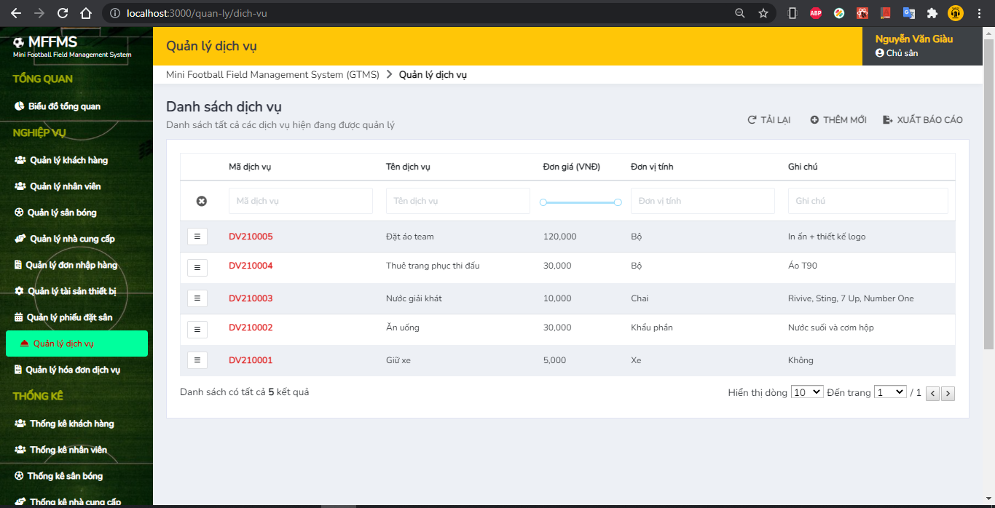

- **Quản lý hóa đơn dịch vụ** hệ thống sẽ lưu trữ các thông tin như Mã hóa đơn, Tên khách hàng, Tên nhân viên, Ngày lập, Ngày sử dụng, Tổng số tiền, Tình trạng thanh toán và các thông tin chi tiết về hóa đơn đó.

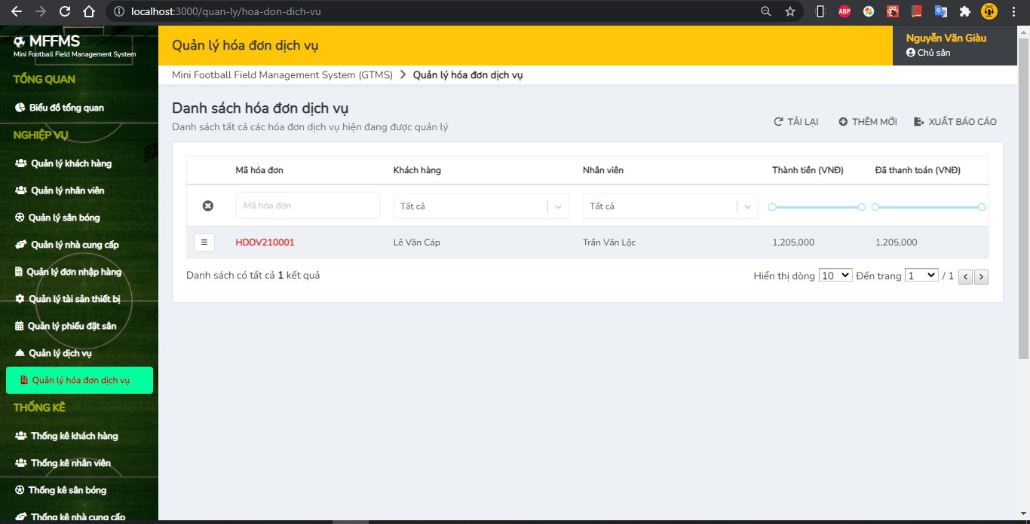

- Màn hình **chi tiết** của một hóa đơn dịch vụ

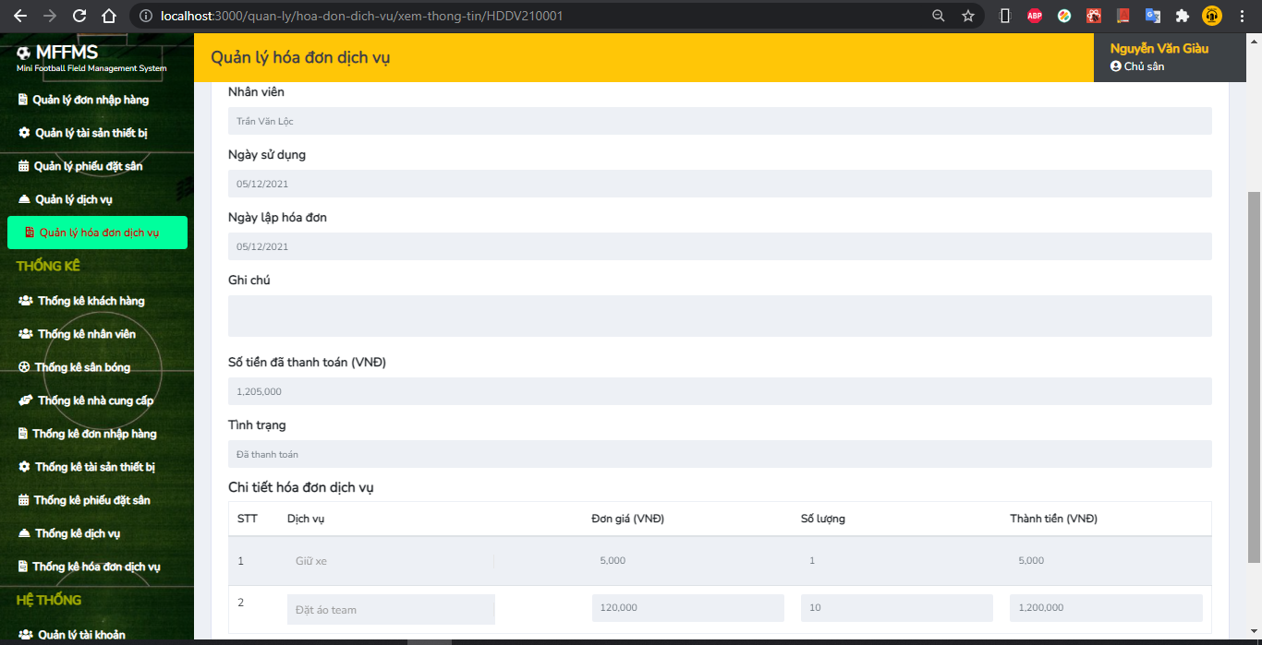

1. **Chức năng thống kê số liệu**

**- Thống kê khách hàng:** bao gồm tổng số khách hàng có trong hệ thống, các khách hàng có độ tuổi < 18 thì sẽ được xếp vào mục học sinh, khách hàng có độ tuổi từ 18 – 30 thì sẽ xếp vào mục thanh niên, còn lại trên 30 sẽ là người lớn

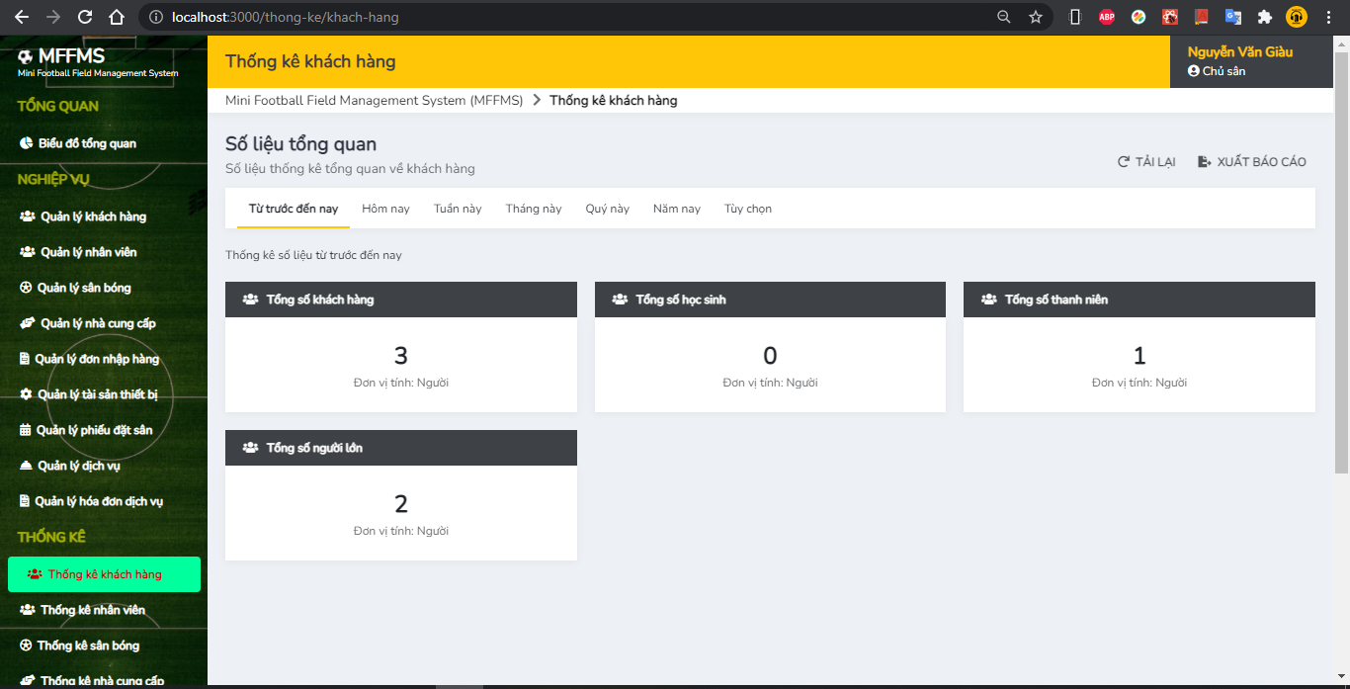

**- Thống kê nhân viên:** bao gồm tổng số nhân viên có trong hệ thống, tổng lương nhân viên. Hệ thống sẽ phân chia ra 2 loại nhân viên là nhân viên phục vụ và nhân viên quản lý sẽ được thống kê theo các tiêu chí như tổng lương, lương trung bình, lương cao nhất, lương thấp nhất của từng loại nhân viên

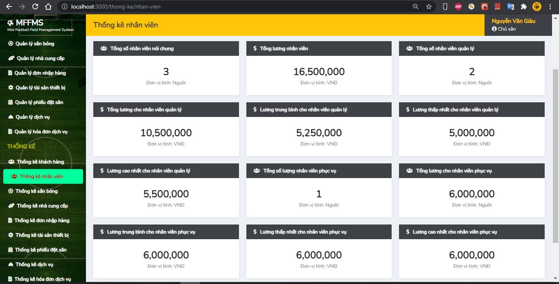

- **Thống kê sân bóng:** bao gồm tổng số sân, diện tích nhỏ nhất và lớn nhất

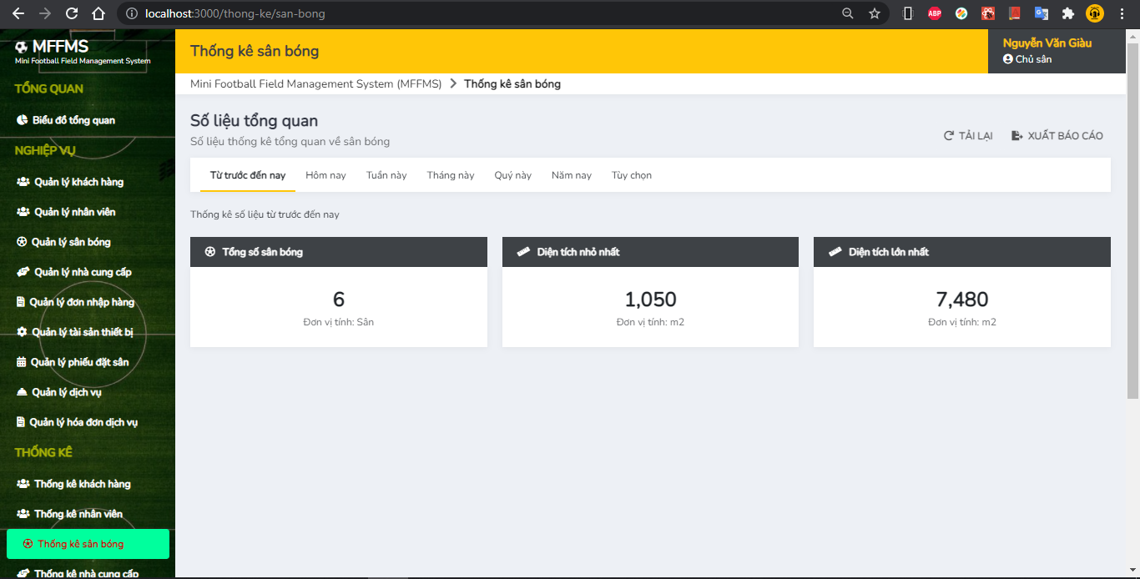

- **Thống kê đơn nhập hàng**: bao gồm tổng số đơn, đơn có giá trị cao nhất và thấp nhất

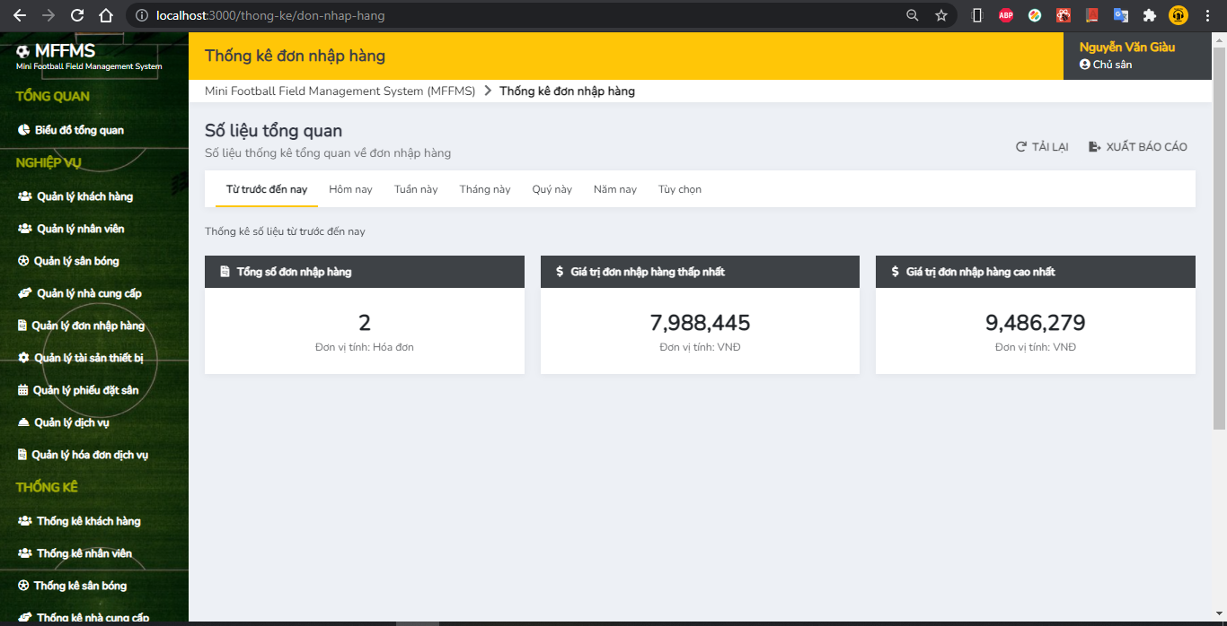

- **Thống kê tài sản thiết bị**: bao gồm tổng số thiết bị, thiết bị đang hoạt động tốt, thiết bị đang sửa chữa, thiết bị đang bảo hàng, thiết bị đã qua sử dụng

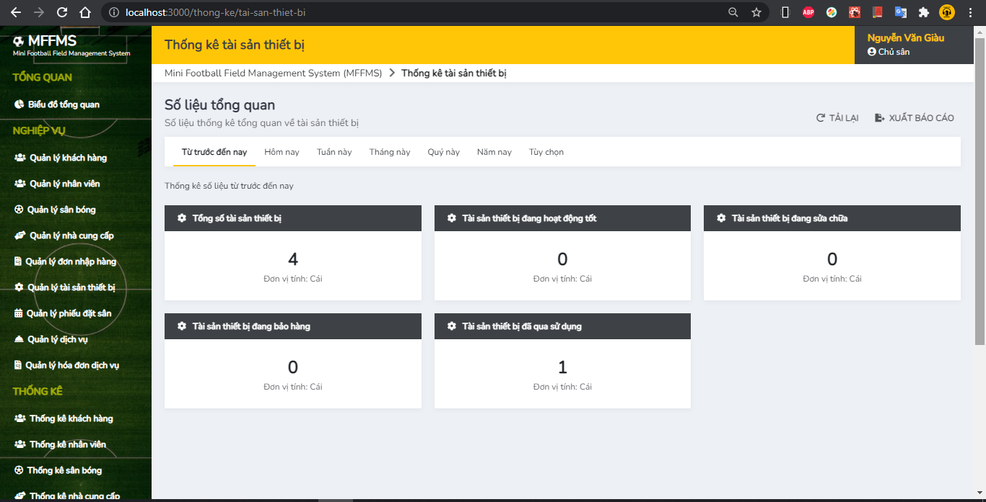

- **Thống kê phiếu đặt sân**: bao gồm tổng số phiếu đặt sân và sân bóng được đặt nhiều nhất

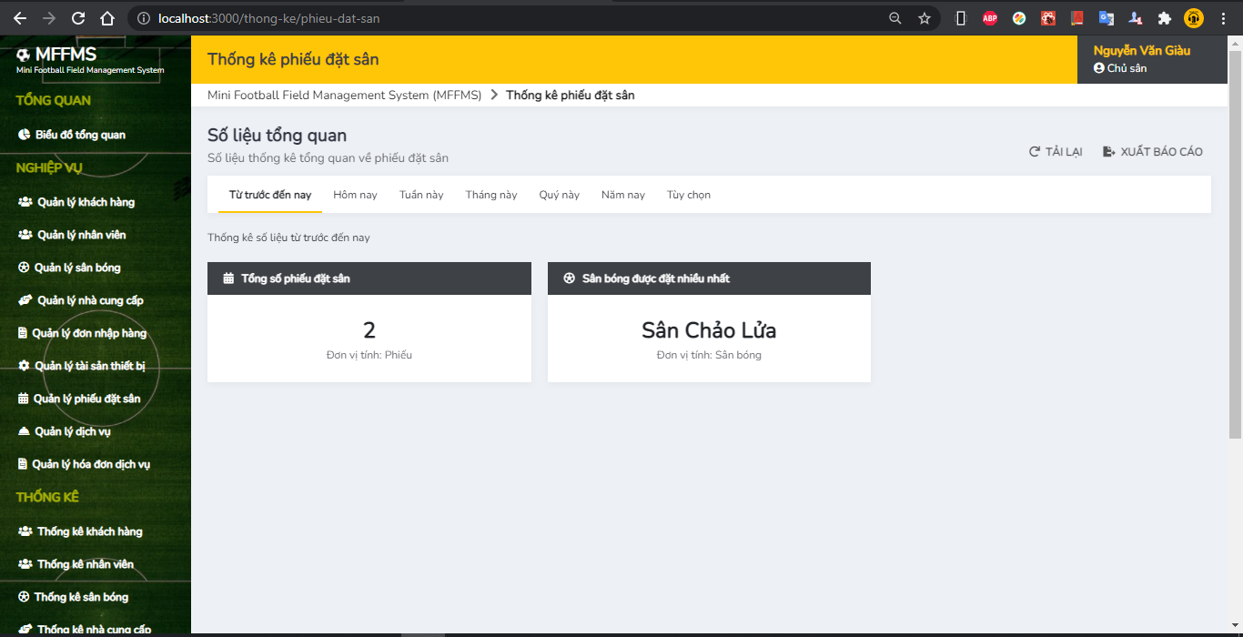

- **Thống kê dịch vụ**: bao gồm tổng số dịch vụ, dịch vụ rẻ nhất và dịch vụ đắt nhất

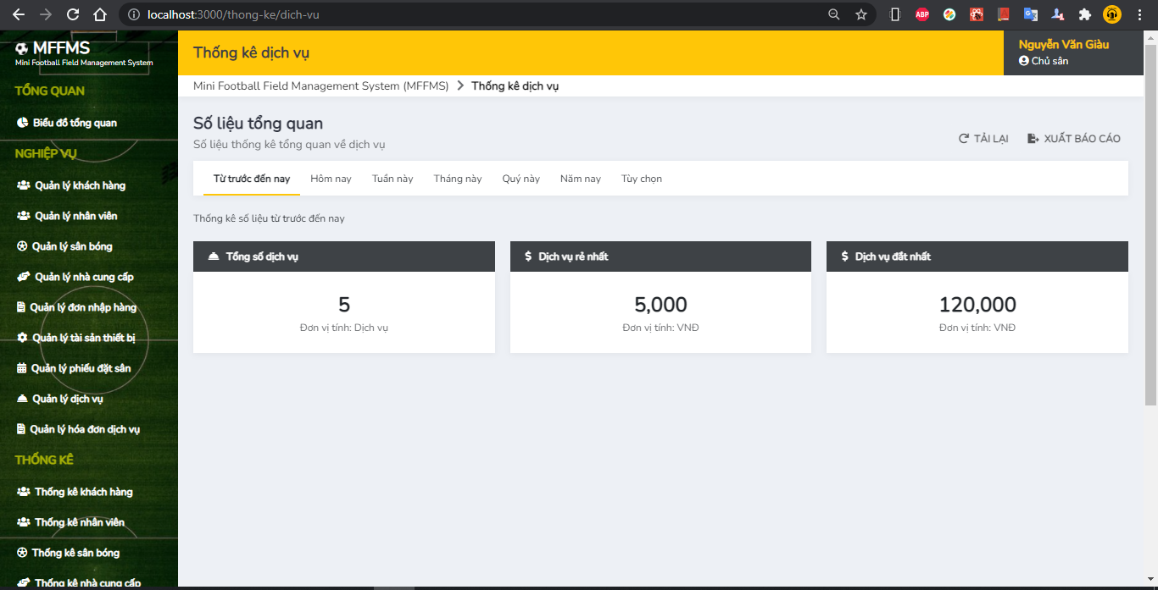

**c) Hệ thống:**

**- Quản lý tài khoản:** chức năng này chỉ dành cho Admin (Chủ sân) có quyền thêm mới tài khoản để đăng nhập, cập nhật, xóa tài khoản, khôi phục, thay đổi mật khẩu và phân quyền cho từng users trong hệ thống

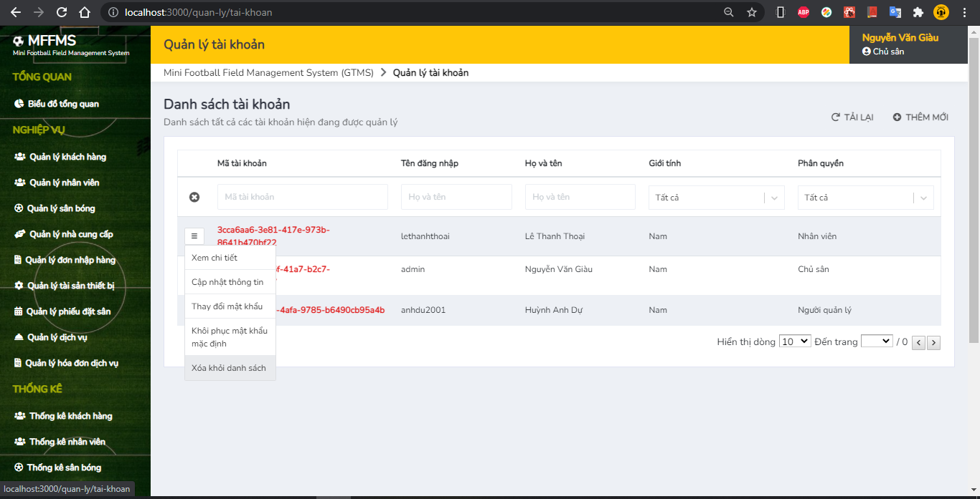

**- Quản lý cài đặt:** Admin có thể chỉnh sửa các thông tin sẽ được in trên phiếu lúc xuất file báo cáo

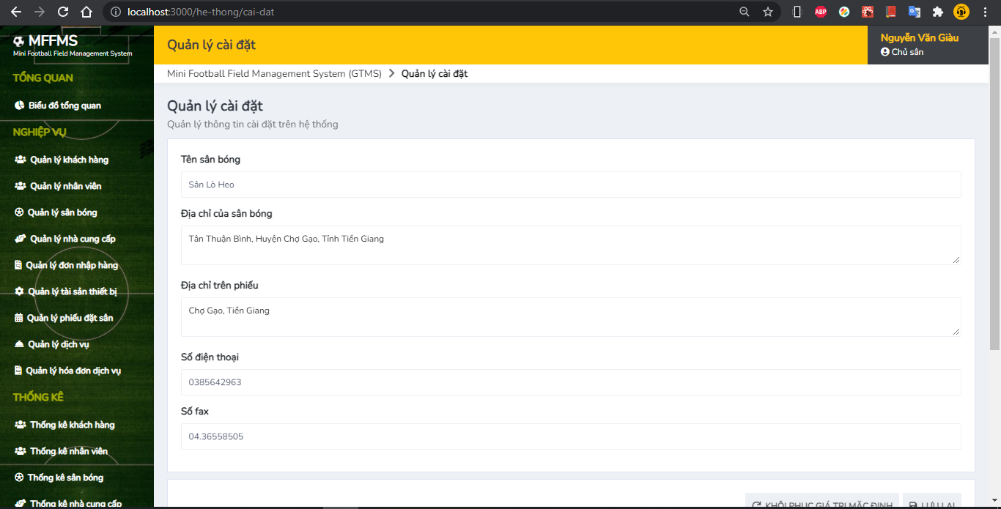

- Một số chức năng khác như “**Cập nhật thông tin**”, “**Thay đổi mật khẩu**”, “**Đăng xuất**”

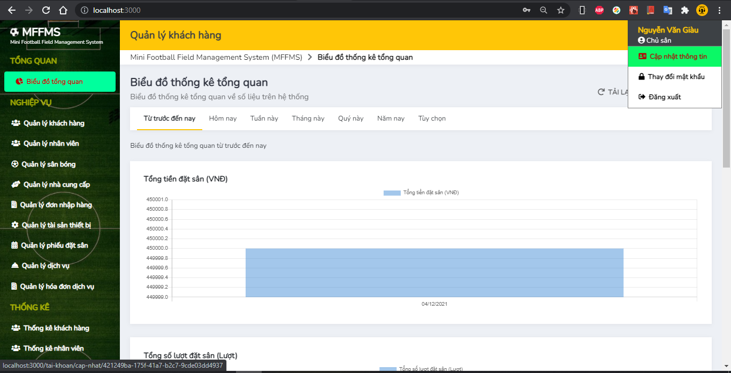

Các chức năng khác

- Sau khi người dùng nhất vào button 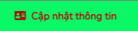 sẽ hiển thị ra giao diện như hình bên dưới

- Người dùng có thể tùy chỉnh hoặc thay đổi các thông tin như hình bên dưới

- Sau khi thực hiện xong thì tiến hành nhấn nút  thì hệ thống sẽ cập nhật thông tin cho người dùng

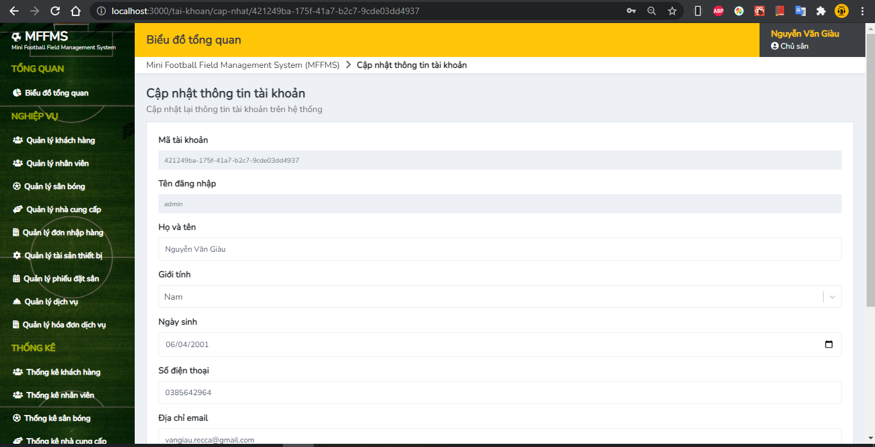

* Tương tự với chức năng thay đổi mật khẩu

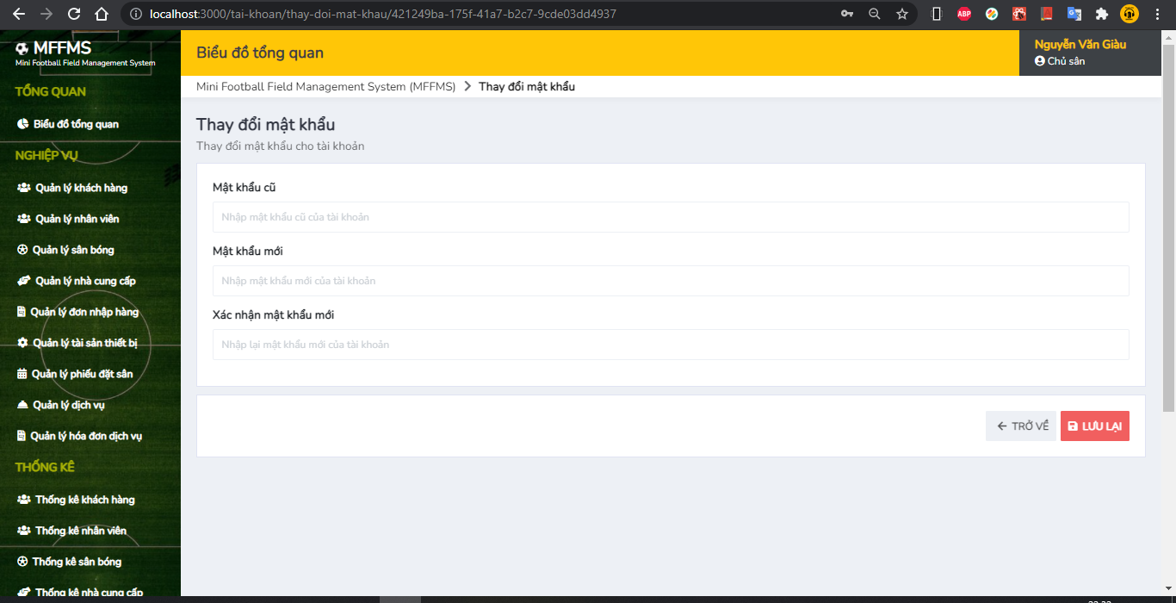

* 1. **Hướng dẫn các bước cài đặt**
* **Về phía Front-end**

+ Tải và cài đặt NodeJS

+ Trong command line thực thi dòng lệnh sau:

npm install -g yarn

+ Clone dự án về máy thông qua dòng lệnh sau:

git clone <https://github.com/vangiaurecca/Web_QuanLySanBongDaMini_MFFMS.git>

+ Chạy command line trong thư mục FrontEnd vừa được clone về và thực thi dòng lệnh sau:

npm install

+ Sau khi quá trình cài đặt hoàn tất, tiếp tục thực thi dòng lệnh sau:

npm start

+ Sau khi biên dịch hoàn tất, truy cập vào địa chỉ <http://localhost:3000>

* **Về phía Back-end**

+ Cài đặt ASP.NET Core, phiên bản 2.2.

+ Cài đặt hệ quản trị CSDL MySQL trên máy tính với XAMPP

Các bước setup:

* Kích hoạt chạy XAMPP
* Mở project bằng Visual Studio Code, sau đó chọn New Terminal và thực thi các dòng lệnh sau. Chú ý đặt thư mục Backend là thư mục làm việc

dotnet ef migrations add InitialCreate

dotnet ef database update

* Sau đó thực hiện gõ lệnh bên dưới và nhấn Enter

dotnet build

* Cuối cùng ta thực hiện lệnh

dotnet run

* Sau khi quá trình hoàn tất, truy cập vào địa chỉ <http://localhost:5000> để vào trang Swagger
  1. **Các thư viện sử dụng**

|  |  |
| --- | --- |
| **Front-end** | **Back-end** |
| React  React DOM  React Router DOM  Redux  React Redux  React Countup  React Date Range  React Time Picker  React Select  RC Slider  React Notifications  Axios  React ChartJS 2  Clone Deep  Debounce  ExcelJS  Export from JSON  File Saver  Moment | AutoMapper  MySql.Data.EntityFrameworkCore  Swashbuckle.AspNetCore |

**CHƯƠNG 4: KẾT QUẢ ĐỀ TÀI**

## **4.1 Ưu điểm và nhược điểm của hệ thống**

|  |  |
| --- | --- |
| Ưu điểm | Nhược điểm |
| - Hệ thống cũng tương đối hoàn thiện  - Giao diện đơn giản, dễ sử dụng, thao tác nhanh gọn  - Tìm kiếm và đưa ra kết quả nhanh chóng cho người dùng | Do chưa có nhiều kinh nghiệm trong việc tối ưu hệ thống hoàn toàn tốt, nên có thể có những lỗi trong lúc sử dụng mong thầy góp ý để chúng em hoàn thiện hơn |

## **4.2 Chức năng dự kiến phát triển trong tương lai:**

* Nhập xuất dữ liệu từ file *.json
* Cho phép kết nối với hệ thống tiếp nhận lịch đặt sân từ phía khách hàng

*Và cảm ơn thầy đã xem báo cáo của nhóm, mong nhận được những góp ý hoặc những ý tưởng từ thầy để nhóm càng phát triển phần mềm hơn.*

|  |  |
| --- | --- |
| **ĐÁNH GIÁ CỦA GIẢNG VIÊN** | |
| Ý kiến, góp ý |  |

**Link Source Code:**

*https://github.com/vangiaurecca/Web_QuanLySanBongDaMini_MFFMS.git*